Exercice d’application de l’exercice 1

L’objectif de cet exercice est la gestion des devis d’un magasin. Ce magasin vend les articles suivants :
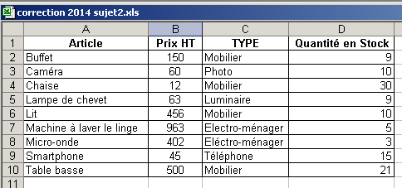
Avant chaque commande un devis est émis. Voici un exemple de devis :

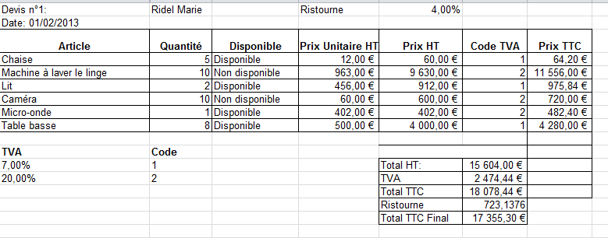

Réaliser un fichier excel contenant trois feuilles :
- une feuille nommée « Articles » avec le premier tableau
- une feuille nommée « clients » avec la liste des clients ayant une réduction
- une feuille contenant un devis où
  - La ristourne est récupérée de la feuille « clients ». Si un client n’est pas présent dans cette liste alors il n’a pas de ristourne.
  - Le choix de la désignation se fait par l’intermédiaire d’une liste déroulante contenant la liste des désignations possibles,
  - La colonne « disponible » indique si la quantité commandée d’une désignation est disponible en stock, ici ce n’est pas le cas pour les machines à laver le linge et les caméras.
  - les valeurs de la colonne « Prix Unitaire HT » sont recherchées dans la feuille « Articles »,
  - les valeurs de la colonne « prix HT » résultent du calcul « Quantité * prix unitaire HT »,
  - les valeurs de la colonne « prix TTC » sont remplies en fonction de la TVA associée au Code TVA,
  - les valeurs des cellules « Total HT », « TVA » et « Total TTC » sont calculées automatiquement.

